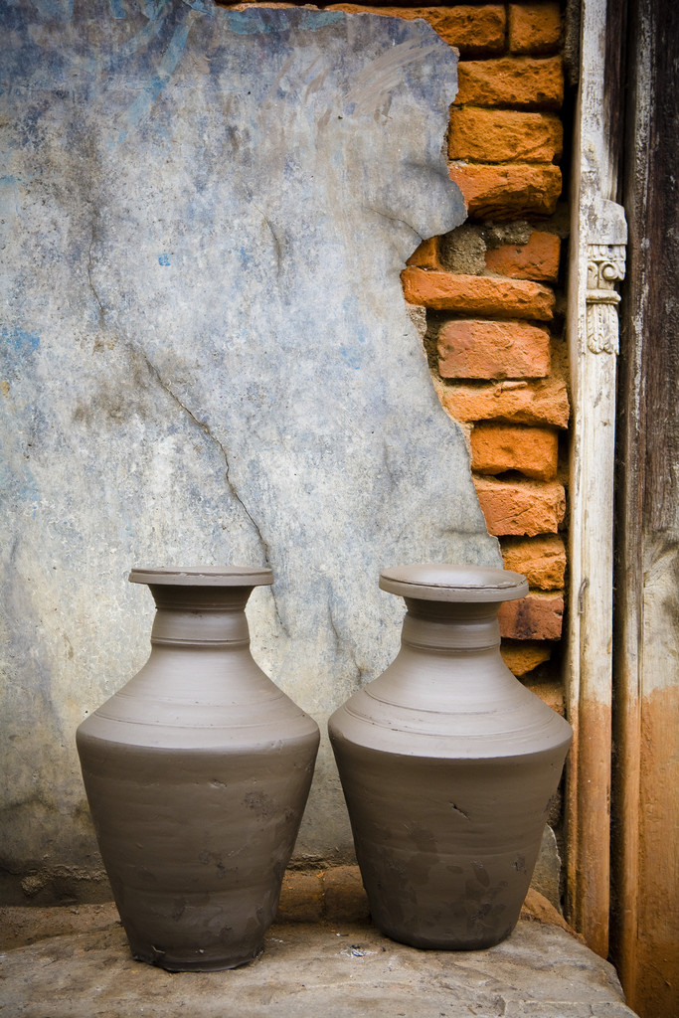

**Jualan Murah!**

*Gantikan gambar ini dengan gambar anda. Sertakan cogan kata di sini yang akan menggalakkan orang ramai untuk datang ke jualan anda.*

Teks maklumat

Waktu niaga:

10.00 AM – 5.00 PM (I hingga J)

9.00 AM – 6.00 PM (Hujung Minggu)

**Nama Syarikat**  
Subtajuk

Alamat Jalan

Bandar, JLN 00000

**Arah ke lokasi**

*Penyenaraian Item 1*

Potongan 25%!

*Penyenaraian Item 2*

Potongan 30%!

Harga jualan sah sehingga 11/17/03

Waktu Niaga:

10.00 A.M. – 5.00 P.M. (I hingga J)

9.00 A.M. – 6.00 P.M. (Sab. & Aha.)

**Daniel Escapa**  
Fine Art

98765 Main Street

Savannah, GA 98031

Terletak di Harrington di seberang Memorial Park